# DBShop电子商务系统

**测试总结报告**

河北师范大学软件学院

16级8班

编写：孟雨轩

2018年12月

目录

DBShop电子商务系统 1

1.引言 2

1.1测试总结报告标识符 2

1.2文档概述 2

2.摘要 2

2.1测试项目 2

2.1.1计划 2

2.1.2实际完成情况 2

2.2环境 3

2.2.1硬件资源需求 3

2.2.2 测试工具 3

2.2.3 系统 3

2.2.4 软件要求 3

2.3引用、参考文件 3

2.4测试数据 4

3.差异 4

3.1环境差异问题 4

3.1.1偏差的原因 4

3.1.2变更请求 4

4.综合评估 4

4.1总目标 4

4.2涵盖的目标 4

4.3遗漏的目标 4

5.结果概要 5

5.1问题及解决方案 5

5.1.1手动测试遇到的问题 5

5.1.2．自动化测试问题： 6

5.1.3.接口测试问题 7

5.2 Bug 8

5.2.1总数 9

5.2.2优先级 9

5.2.3每人提交bug数量统计 9

6.评估 9

6.1失败可能性的客观评估 9

7. 测试局限 10

7.1.1系统软件层面 10

7.1.2应用软件层面 10

7.1.3性能测试 10

8．活动总结 10

8.1员工每天/每周的小时数 10

8.2缺陷趋势 11

9.认证 11

# 1.引言

1.1测试总结报告标识符

|  |  |
| --- | --- |
| 本系统名称： | DBShop电子商务系统 |
| **DBShop版本**： | V 1.2 Release 20181029 |
| **PHP版本**： | 5.5.1 |
| **编码**： | UTF-8 |

1.2文档概述

本文档将对DBShop电子商务系统的测试的过程和结果写成文档，对发现的问题和缺陷进行分析，为纠正软件存在的质量问题提供依据，同时为软件验收和交付打下基础

# 2.摘要

2.1测试项目

## 2.1.1计划

本项目计划测试DBShop电子商务系统中的系统管理模块，使得尽可能完成一下具体要求，实现以下目标：

1. 系统设置细节化；
2. 性能设置最优化；
3. 附件设置具体化；
4. 客户设置实时更新化；
5. 货币设置全面化；
6. 支付设置全面安全化；
7. 配送设置快速全面安全化。

## 2.1.2实际完成情况

本项目实际完成与计划完成相符合，将系统管理模块中的系统设置，性能设置，附件设置，客户设置，货币设置，支付设置，配送设置依次进行了测试用例的设计并执行。

差异：对于该系统进行性能的测试较为薄弱。

2.2环境

## 2.2.1硬件资源需求

CPU，i5以上；内存，8G；硬盘：120G以上；

**2.2.2 测试工具**

PyCharm、Python、Eclipse，禅道

## 2.2.3 系统

Windows7/8/10/XP；

## 2.2.4 软件要求

IIS/Apache+PHP 4/PHP 5+Mysql 4/5

2.3引用、参考文件

|  |  |  |  |  |
| --- | --- | --- | --- | --- |
| 编号 | 资料名称 | 作者 | 日期 | 出版单位 |
| 1 | 《软件测试入门与提高》 | 张成明 | 2008.06 | 清华大学出版社 |
| 2 | 《软件测试基础教程》 | 刘建宇 | 2007.03 | 清华大学出版社 |
| 3 | 《软件测试自动化引入和应用》 | 李刚 | 2004.03 | 机械工业出版社 |
| 4 | 《DBShop电子商务系统帮助文档》 |  | 2018.12 | DBShop后台 |
| 5 | 《DBShop电子商务系统测试计划》 | 孟雨轩 | 2018.11 |  |

2.4测试数据

详见测试用例

# 3.差异

3.1环境差异问题

在测试计划中，给定测试系统设置模块，但是多次执行测试用例，在此点击保存系统设置，将会因为数据库缓存过多，使得环境崩溃，不能再执行系统设置中的一系列测试用例。

## 3.1.1偏差的原因

系统数据缓存过多

## 3.1.2变更请求

当出现该错误的时候就可以尝试更改成本地网址<http://10.7.1.9:8686/DBShop/admin>

# 4.综合评估

4.1总目标

实现系统管理模块的功能综合应用

4.2涵盖的目标

将系统管理模块中的系统设置，性能设置，附件设置，客户设置，货币设置，支付设置，配送设置依次进行了测试用例的设计并执行。

4.3遗漏的目标

未能进行压力测试，极限测试的评定不明确

# 5.结果概要

5.1问题及解决方案

## 5.1.1手动测试遇到的问题

1测试计划遇到的问题

测试范围不明确

2测试用例遇到的问题

标题不明确

解决方案：明确是在验证怎么的功能

前置条件不够明确

解决方案：明确是在登录条件下还是未登录条件下或者是针对不同的情况需要的前置条件，例如老师在判作业这个功能，我们就需要提前造好数据

步骤需要细化

解决方案：遇到查询时应该用不同条件，需要呈现多条

更改成什么，可以设计多种情况

设置成了什么，需要把你填写的内容写出来，不要笼统的说填写

标题与步骤应该符合

解决方案：验证不同情况写发生该事件的可能，不能只有正常流程，需要有失效型的流程，

并且需要多角度设计测试用例，步骤应该写全

3探索性测试用例

A.在写探索性测试用例的时候就应该写合适的对应的，不要出现错误的不适合的方法

B.极限测试法的执行需要自动化脚本去执行，再由小组成员内协商是否通过，承受力是多少

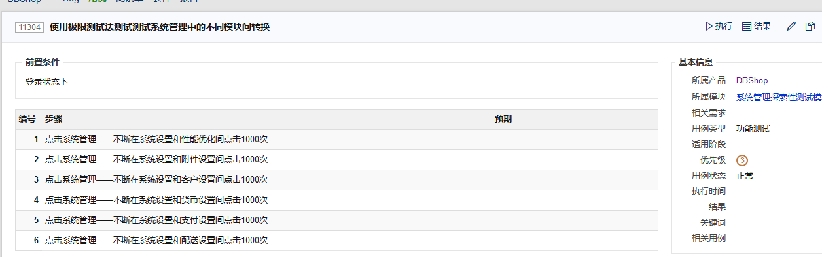

## 5.1.2．自动化测试问题：

1.报错内容java.net.SocketException: Software caused connection abort: socket write error

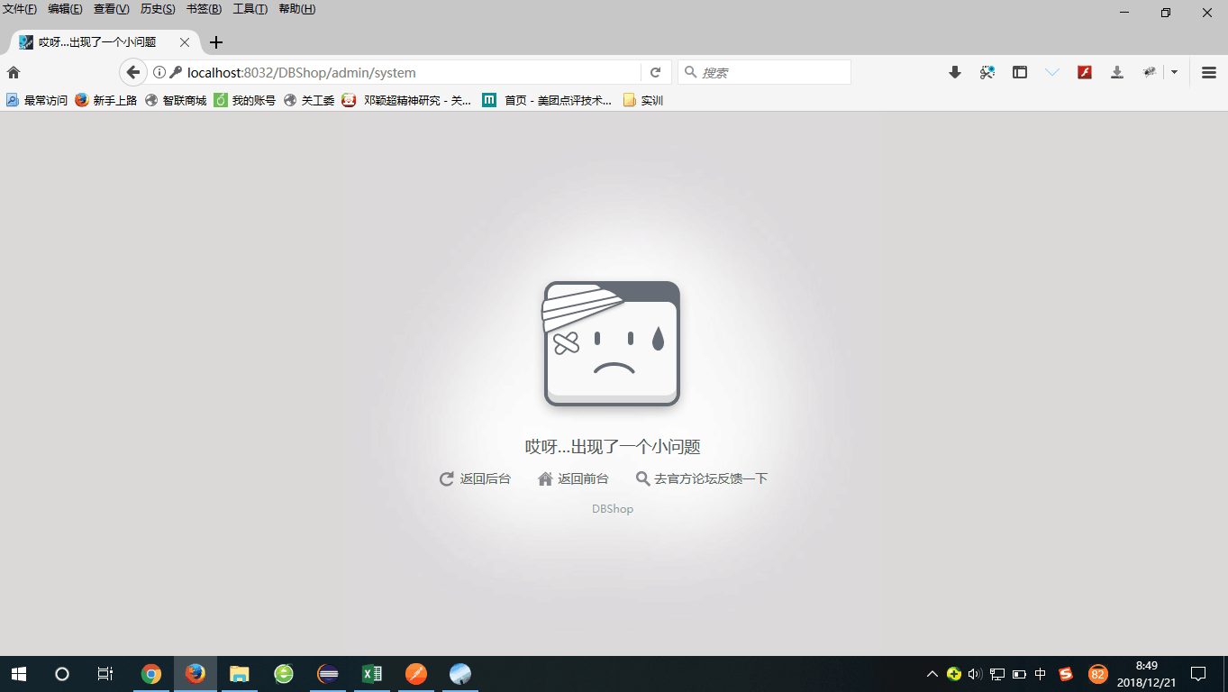

分析原因：执行次数过多，导致缓存数据过多，数据库不能在执行保存操作

总结方法：

A．尝试以管理员身份关闭重启upup中的mysql和Apache

B.

然后 尝试删除upup中的数据库 切换到 G:\upupw32\MySQL\bin 进入到G:\upupw32\MySQL\bin mysql -uroot -p

drop database dbshop

首先重新解压缩包DBShop

复制到G:\upupw32\htdocs中

其后清除浏览器中的缓存

创建数据库create database dbshop

然后重新安装环境<http://localhost:8032/DBShop/install>

2发送邮件的时候出现重复执行两次的情况，运行结果发送的邮件如下：

一共有5条测试用例但是报告显示共运行自动化case10个，可以看出每个执行了两次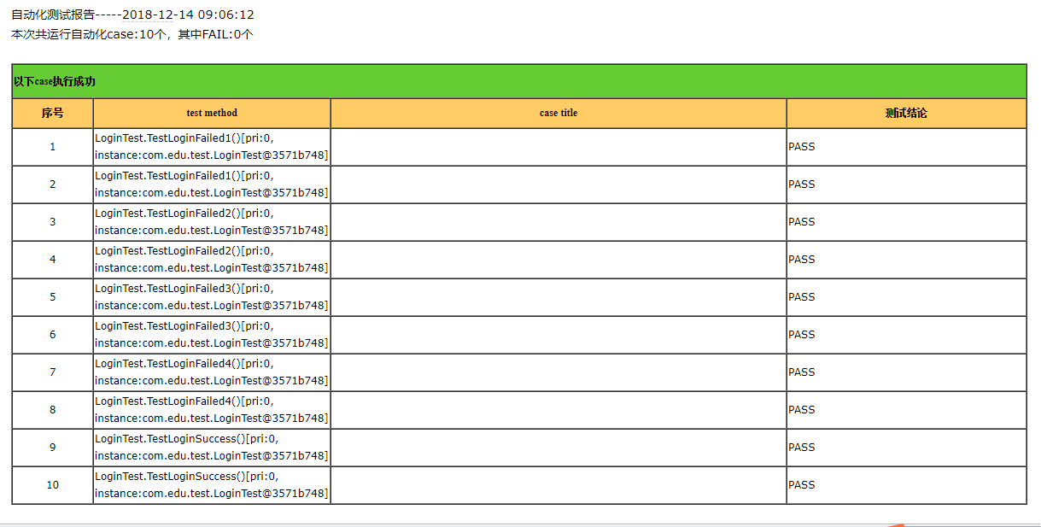

解决问题的方法：

1.先检测监听器的使用是否正确，可以通过在所有测试用例所在的类前加上监听器，在当前测试用例执行查看结果是否也是执行了两次

2.第一个问题检测没问题后，可以通过在重新创建一个简单的测试类，执行该测试类看看是否遇到当前同样的问题

3.执行后如果依旧存在该问题，那么可以考虑版本的问题，我们组就是通过更换版本来解决了该问题

## 5.1.3.接口测试问题

在场景接口测试用例中我们每一个类都采用了priority规定顺序，单个类中执行，成功执行，情况如下：

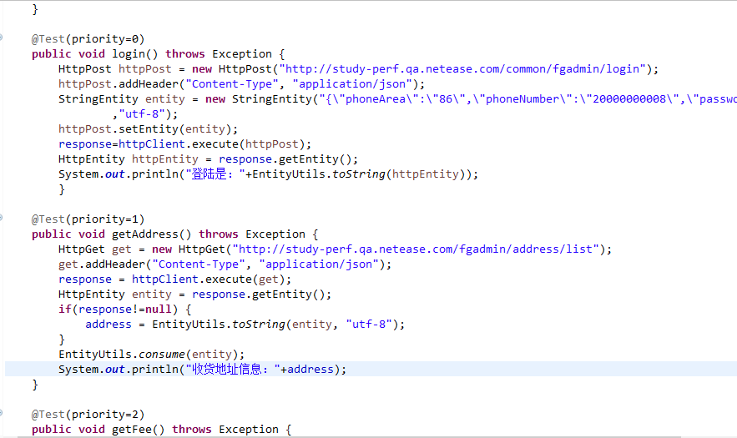

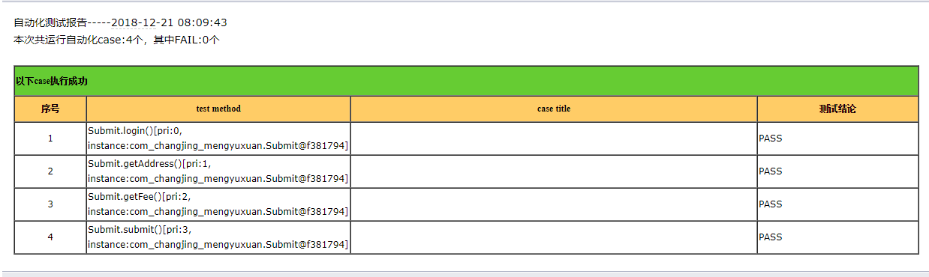

但是将所有人的场景测试集成起来，每一个人的类中的测试用例的第一条

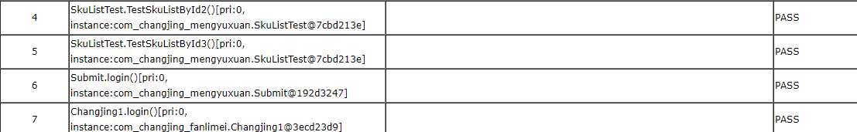

分析原因：

集成在testng.xml 中优先执行每一个类中的priority=0的测试用例，因为存在下一个需要获取前一个测试用例的数据，所以导致后续用例无法成功执行。

解决方法：

1. 按照原有的顺序更改测试用例的名称，test10，test11等，去掉priority
2. 或者是将每一个场景写在同一条测试用例里面

5.2 Bug

## 5.2.1总数

56个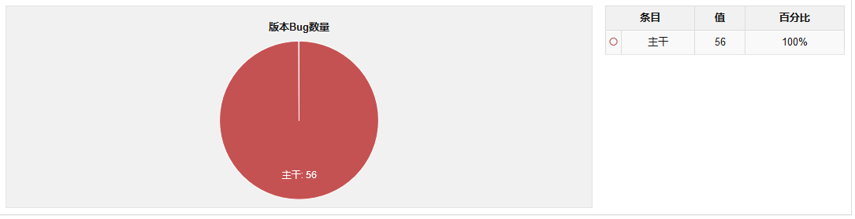

## 5.2.2优先级

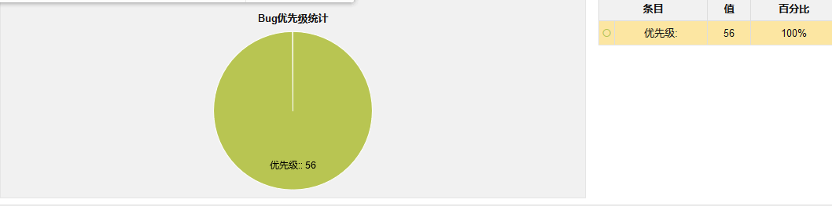

## 5.2.3每人提交bug数量统计

|  |  |  |
| --- | --- | --- |
| Bug所属模块 | 提交人 | Bug数量 |
| 统计分析模块 | 廉千慧 | 0 |
| 销售管理模块 | 张家旺 | 11 |
| 销售管理模块 | 范丽梅 | 2 |
| 客户管理模块 | 陈若繁 | 18 |
| CMS管理模块 | 陈若繁 | 4 |
| 工具管理模块 | 张家旺 | 3 |
| 工具管理模块 | 宋晓倩 | 1 |
| 运营管理模块 | 张家旺 | 5 |
| 系统管理模块 | 孟雨轩 | 3 |
| 系统管理模块 | 宋晓倩 | 9 |

# 6.评估

6.1失败可能性的客观评估

对探索性测试中的极限测试涵盖面不够完全，使得很多键的多次点击未能正常运行，导致一个模块中的大多用例因为系统本身的数据缓存原因不能正常执行，而非用例本身的错误导致；对此需要对环境进行重置，删除缓存。

# 7. 测试局限

**7.1软件层面：**

## 7.1.1系统软件层面

没有通过多系统检测，在苹果系统，Linux系统中没有像在Windows系统中一样详细的执行每一条测试用例，对测试用例进行逐条分析，对不同系统的兼容性和安全性不能够详细的了解，不利于该购物软件更好的应用，以及问题的找出和修复

## 7.1.2应用软件层面

大众通用的浏览器，如火狐，谷歌，QQ浏览器进行测试，缺少兼容性测试，不同人在不同测试的浏览器中测试，不能保证其他板块在不同浏览器中的测试结果也是一致的，对不同浏览器的兼容性和安全性不能够详细的了解，不利于该购物软件更好的应用，以及问题的找出和修复。

## 7.1.3性能测试

还未进行压力测试。

7.2**硬件层面**

对于内存的要求，对于处理器的要求，还未加入到测试环节，对于计算机型号的要求还没有具体的要求测试，在接下来的测试环节中，我们会加快加多对于硬件的不同型号，存储器的不同要求，处理器的不同要求，进行对于购物软件的测试

# 8．活动总结

8.1员工每天/每周的小时数

|  |  |  |  |  |  |  |
| --- | --- | --- | --- | --- | --- | --- |
| 测试人员 | 计划开始时间 | 计划结束时间 | 实际开始时间 | 实际结束时间 | 计划工时 | 实际工时 |
| 张家旺 | 2018.11.20 | 2018.12.30 | 2018.11.20 | 2018.12.25 | 48 | 51 |
| 孟雨轩 | 2018.11.20 | 2018.12.30 | 2018.11.20 | 2018.12.25 | 48 | 50 |
| 宋晓倩 | 2018.11.20 | 2018.12.30 | 2018.11.20 | 2018.12.25 | 48 | 50 |
| 范丽梅 | 2018.11.20 | 2018.12.30 | 2018.11.20 | 2018.12.25 | 48 | 46 |
| 廉千慧 | 2018.11.20 | 2018.12.30 | 2018.11.20 | 2018.12.25 | 48 | 44 |
| 陈若繁 | 2018.11.20 | 2018.12.30 | 2018.11.20 | 2018.12.25 | 48 | 52 |

8.2缺陷趋势

对于计划的执行具有延后性，不能严格按照时间来执行

# 9.认证